I 中国铁矿石价格指数（CIOPI）

中国钢铁工业协会 2017年7月12日印发

一、进口铁矿石价格（OPI）

7月12日，**直接进口**铁矿石62%品位干基粉矿到岸价格为64.79美元/吨（即1.0450美元/吨度），环比每吨上升0.46美元，升幅为0.72%；当月平均价格为63.19美元/吨。

7月12日，**现货贸易**进口铁矿石62%品位干基粉矿人民币含税价格为533.71元/吨，环比每吨上升3.70元，升幅为0.70%，当月平均价格为519.23元/吨。

7月12日，**直接进口**铁矿石58%品位干基粉矿到岸价格为54.32美元/吨（即0.9366美元/吨度），环比每吨上升0.64美元，升幅为1.19%；当月平均价格为52.63美元/吨。

7月12日，**现货贸易**进口铁矿石58%品位干基粉矿人民币含税价格为434.57元/吨，环比每吨上升4.20元，升幅为0.98%，当月平均价格为419.42元/吨。

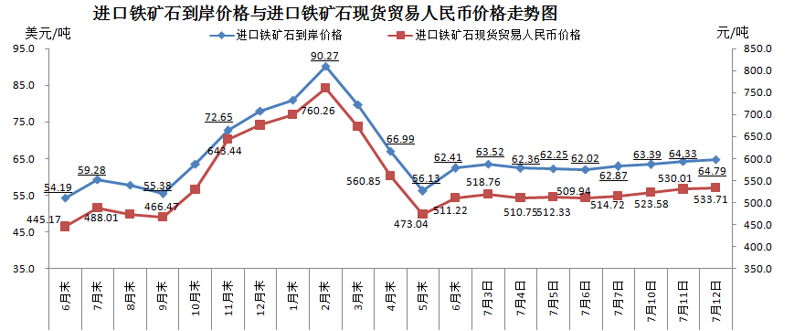

二、国产铁矿石价格

7月12日，国产铁矿石62%品位干基铁精矿含税价格为564.48元/吨，环比每吨上升0.97元，升幅为0.17%；比进口铁矿石高30.77元/吨，升幅为5.77%；当月平均价格为561.35元/吨，比进口铁矿石高42.12元/吨，升幅为8.11%。

7月12日，国产铁矿石65%品位干基铁精矿含税价格为627.44元/吨，环比每吨上升1.10元，升幅为0.18%；当月平均价格为623.84元/吨。

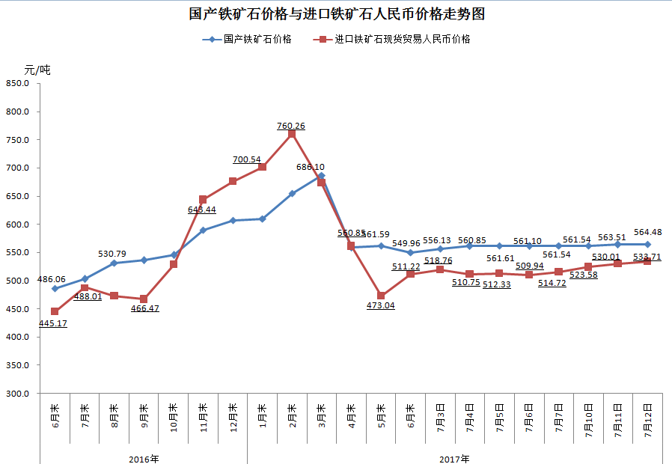

三、中国铁矿石价格指数（CIOPI）

7月12日，中国铁矿石价格指数（CIOPI）237.18点，环比上升1.53点，升幅为0.65%。其中：国产铁矿石价格指数为219.37点，环比上升0.38点，升幅为0.17%；进口铁矿石价格指数为239.87点，环比上升1.70点，升幅为0.72%。

